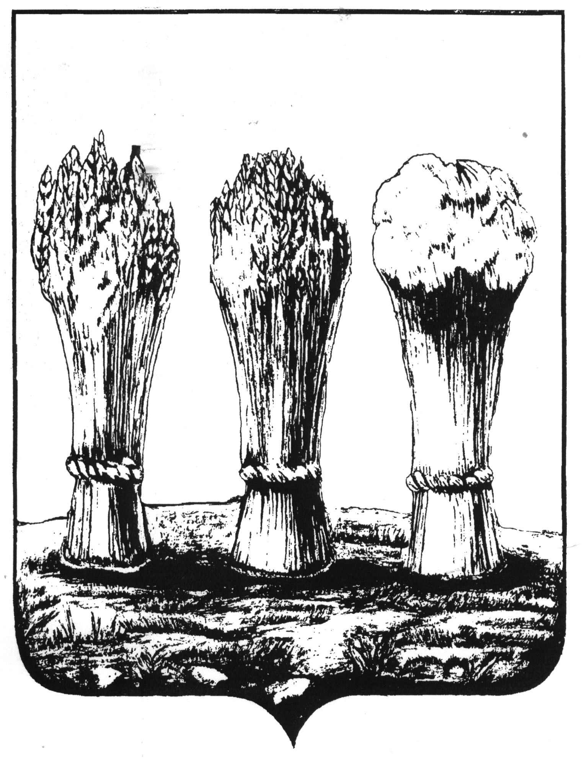  УПРАВЛЕНИЕ ОБРАЗОВАНИЯ  ГОРОДА ПЕНЗЫ  ул. Володарского, д. 5, г. Пенза, 440026  тел. (8412) 56-02-20, факс (8412) 52-20-72  Е-mail: gorono@sura.ru  ОКПО 02113122, ОГРН 2055803014738  ИНН/КПП 5836011011/583601001  14 марта 2013 г. № 856 / 01-28  на № ____________ __от _____________ | Руководителям муниципальных общеобразовательных учреждений
О порядке окончания 2012-2013 учебного года
и государственной (итоговой) аттестации
выпускников IX, ХI (ХII) классов
муниципальных общеобразовательных учреждений

В целях организованного окончания 2012-2013 учебного года, подготовки и проведения государственной (итоговой) аттестации выпускников IX, XI (XII) классов общеобразовательных учреждений города Пензы в 2013 году Управление образования города Пензы доводит до сведения руководителей общеобразовательных учреждений следующее:
1. При проведении в 2013 году государственной (итоговой) аттестации выпускников IX, ХI (ХII) классов общеобразовательных учреждений следует руководствоваться «Положением о государственной (итоговой) аттестации выпускников IX, ХI (ХII) классов общеобразовательных учреждений Российской Федерации» (Приказ Министерства образования Российской Федерации от 03.12.1999 №1075) (с последующими изменениями) в части проведения государственной (итоговой) аттестации выпускников IX классов общеобразовательных учреждений, «Положением о формах и порядке проведения государственной (итоговой) аттестации обучающихся, освоивших основные общеобразовательные программы среднего (полного) общего образования» (Приказ Министерства образования и науки Российской Федерации от 28.11.2008 №362) (с последующими изменениями), «Порядком проведения единого государственного экзамена» (приказ Министерства образования и науки Российской Федерации от 11.10.2011 №2451), «Порядком проведения государственного выпускного экзамена» (приказ Министерства образования и науки от 03.03.2009 №70) (с последующими изменениями) в части проведения государственной (итоговой) аттестации выпускников XI (XII) классов общеобразовательных учреждений.
2. Определить сроки проведения государственного выпускного экзамена в IX классах общеобразовательных учреждений:
28 мая (вторник) – алгебра;
4 июня (вторник) – русский язык.
2.1 Досрочные экзамены для выпускников IX классов, выезжающих на учебно – тренировочные сборы кандидатов в сборные команды Российской Федерации, на международные спортивные соревнования, конкурсы, смотры, олимпиады и тренировочные сборы, на постоянное место жительства за рубеж, и обучавшихся по состоянию здоровья на дому, в оздоровительных образовательных учреждениях санаторного типа для детей, нуждающихся в длительном лечении, находившихся в лечебно-профилактических учреждениях более 4 месяцев, и детей-инвалидов государственная (итоговая) аттестация проводятся в следующие сроки:
14 мая (вторник) - русский язык;
17 мая (пятница) – алгебра.
3. В соответствии с приказом Министерства образования и науки Российской Федерации от 22.01.2013 №24 «Об утверждении сроков, единого расписания, формы и продолжительности проведения государственного выпускного экзамена по русскому языку и математике в 2013 году» определены следующие сроки проведения государственного выпускного экзамена в 2013 году:
27 мая (понедельник) – русский язык,
3 июня (понедельник) – математика.
3.1 Для выпускников общеобразовательных учреждений 2013 года, которым в соответствии с Положением о формах и порядке проведения государственной (итоговой) аттестации обучающихся, освоивших основные общеобразовательные программы среднего (полного) общего образования, предоставляется право на досрочное прохождение государственной (итоговой) аттестации в форме государственного выпускного экзамена:
20 апреля (суббота) – русский язык;
23 апреля (вторник) – математика.
3.2 Государственный выпускной экзамен по русскому языку (сочинение или изложение с творческим заданием по выбору выпускника) и математике начинается в 10.00 ч., продолжительность государственного выпускного экзамена по математике составляет 5 часов (300 минут), по русскому языку – 6 часов (360 минут), проводится в письменной форме по экзаменационным материалам, предоставленным Федеральной службой по надзору в сфере образования и науки.
3.3 Для лиц с нарушениями опорно – двигательного аппарата (с тяжёлыми нарушениями двигательных функций верхних конечностей или отсутствием верхних конечностей), лиц с глубокими нарушениями зрения, не владеющих рельефно – точечным шрифтом Брайля, по желанию обучающегося государственный выпускной экзамен может проводиться в устной форме.
4. В соответствии с приказом Министерства образования и науки Российской Федерации от 22.01.2013 №26 «Об утверждении сроков и единого расписания проведения единого государственного экзамена, его продолжительности по каждому общеобразовательному предмету, перечня дополнительных устройств и материалов, пользование которыми разрешено на едином государственном экзамене по отдельным общеобразовательным предметам, в 2013 году» определены следующие сроки проведения единого государственного экзамена в 2013 году:
27 мая (понедельник) – русский язык (обязательный экзамен),
30 мая (четверг) – информатика и ИКТ, биология, история,
3 июня (понедельник) – математика (обязательный экзамен),
6 июня (четверг) – иностранные языки, физика,
10 июня (понедельник) – обществознание, химия,
13 июня (четверг) – география, литература.
Резервные дни:
15 июня (суббота) – информатика и ИКТ, биология, история, физика, иностранные языки – резервный день,
17 июня (понедельник) – обществознание, география, литература, химия, – резервный день,
18 июня (вторник) – русский язык – резервный день,
19 июня (среда) – математика – резервный день.
5. В соответствии с п. 2.1 Положения о государственной (итоговой) аттестации выпускники IX классов, желающие продолжить обучение в профильных классах третьей ступени общего образования, сдают два экзамена по предметам, соответствующим данному профилю обучения.
6. Выпускники IX классов общеобразовательных учреждений, участвующих в 2012-2013 учебном году в апробации государственной (итоговой) аттестации с участием территориальных экзаменационных комиссий, сдают экзамены в сроки, установленные в соответствии с письмом Рособрнадзора от 22.01.2013 № 10-14:
28 мая (вторник) – математика,
4 июня (вторник) – русский язык,
31 мая (пятница) – история России, обществознание, физика, химия, география, биология, иностранный язык, литература, информатика и ИКТ (по решению муниципального органа управления образованием в зависимости от количества заявленных предметов, согласованного с Министерством образования Пензенской области),
7 июня (пятница) - история, обществознание, физика, химия, география, биология, иностранный язык, литература, информатика и ИКТ (по решению муниципального органа управления образованием в зависимости от количества заявленных предметов, согласованного с Министерством образования Пензенской области).
7. Повторные экзамены для выпускников IX классов, получивших на государственной (итоговой) аттестации в виде государственного выпускного экзамена не более двух неудовлетворительных отметок, проводятся в следующие сроки:
по алгебре – 14 июня (пятница), 2 июля (вторник);
по русскому языку – 21 июня (пятница), 5 июля (пятница).
8. Для выпускников, пропустивших государственную (итоговую) аттестацию по уважительным причинам, для выпускников, результаты государственного выпускного экзамена которых были отменены соответствующей экзаменационной комиссией, выпускников, удалённых с государственного выпускного экзамена, а также выпускников, получивших на государственной (итоговой) аттестации в форме государственного выпускного экзамена неудовлетворительный результат, устанавливаются следующие резервные сроки:
18 июня (вторник) – русский язык;
19 июня (среда) – математика.
9. Руководителям общеобразовательных учреждений:
9.1. Оформить в срок до 16 апреля 2013 года информационные уголки по подготовке учащихся 9,11(12)-х классов к выпускным экзаменам.
9.2. Ознакомить в срок до 16 апреля 2013 года всех участников образовательного процесса с нормативной документацией, регламентирующей проведение государственной (итоговой) аттестации выпускников 9,11(12)-х классов.
9.3. Обеспечить контроль за исполнением нормативных документов, регламентирующих проведение государственной (итоговой) аттестации выпускников IX, XI (XII) классов общеобразовательных учреждений Российской Федерации.

Начальник Управления образования Ю.А. Голодяев

Жукова Е.В.
56-13-24

